Ekološki odtis

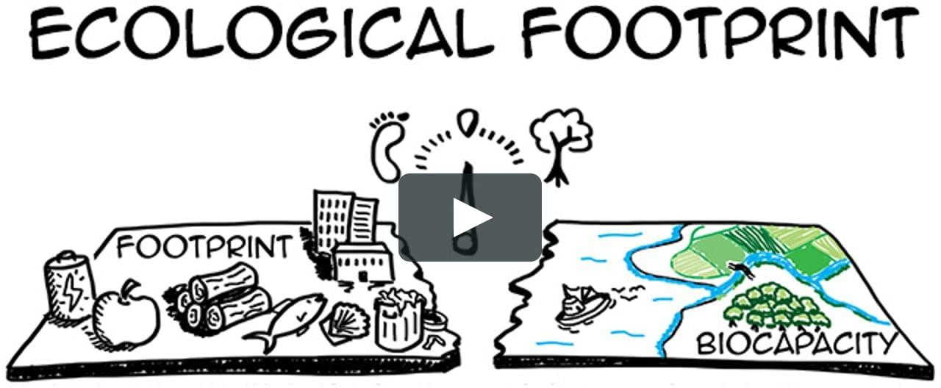

Nižji razredi predmetne stopnje

IC FALCONE BORSELLINO BARDOLINO ITALY
Razred IIID
EE: EKOLOGIJA, EKOLOŠKO ZAVEDANJE EKOLOŠKA TRAJNOST IN EKOLOŠKI ODTIS


NAVDIHUJOČE AKTIVNOSTI
Učencem predlagamo, da izračunajo svoj ekološki odtis; to je mogoče storiti s pomočjo spletnega orodja, kjer učenec izpolni vprašalnik:

http://www.wwf.ch/it/

Glede na stil življenja (prehrana, prevoz, normalna poraba energije, …)
nam program poda dve vrsti informacij:
1) izračun, kolikšen del površine planeta uporabljamo
2) izračun, koliko planetov bi potrebovali za preživetje človeštva, če bi vsi Zemljani prevzeli tak življenjski stil.

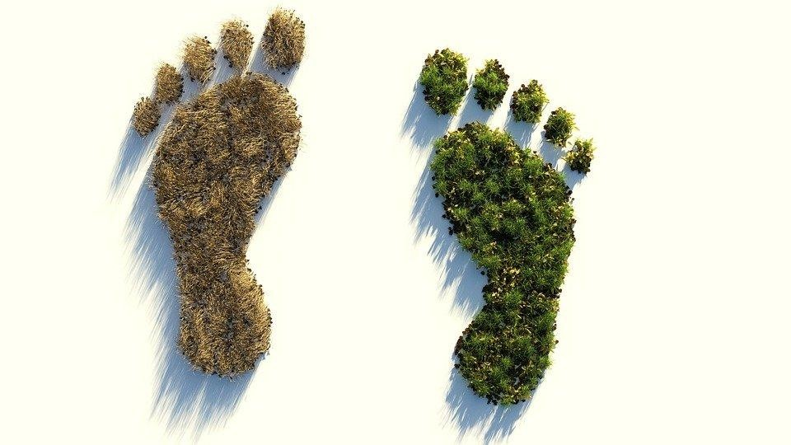

Učenci so ponavadi šokirani, ko izvedo, da bi za življenjski stil fanta, ki hodi v park s kolesom potrebovali 5 Zemelj!

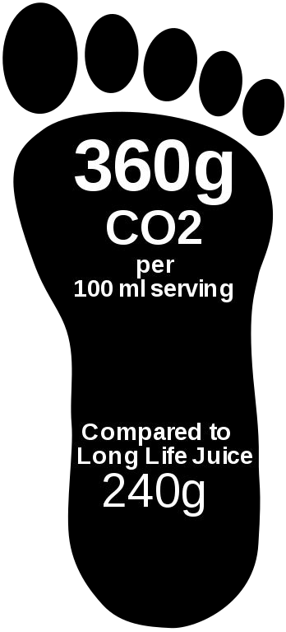
To jih, najprej, motivira, da bi razumeli faktorje, ki naredijo njihov življenjski stil tako »drag« za naš planet; in, drugič, olajšalo jim bo razmislek o konceptu ekološke trajnosti.

PRED UČNO URO

Preden se lotite bistva, je potrebno nekaj predznanja, predvsem koncept ekosistema in njegovega ravnovesja; znanje o ciklih stanja, ciklih snovi in živilskih mrež.
Z učenci se bomo ukvarjali s konceptom ekološkega odtisa, izračunali bomo njihov osebni odtis in razmislili bomo o faktorjih, ki povzročajo trpljenje planeta in njihovega zelo »dragega« življenjskega sloga«: zbrali bomo ideje in jih zapisali v zvezek.
Razumeli bodo, katere navade imajo največjo težo.

Aktivnost v razredu

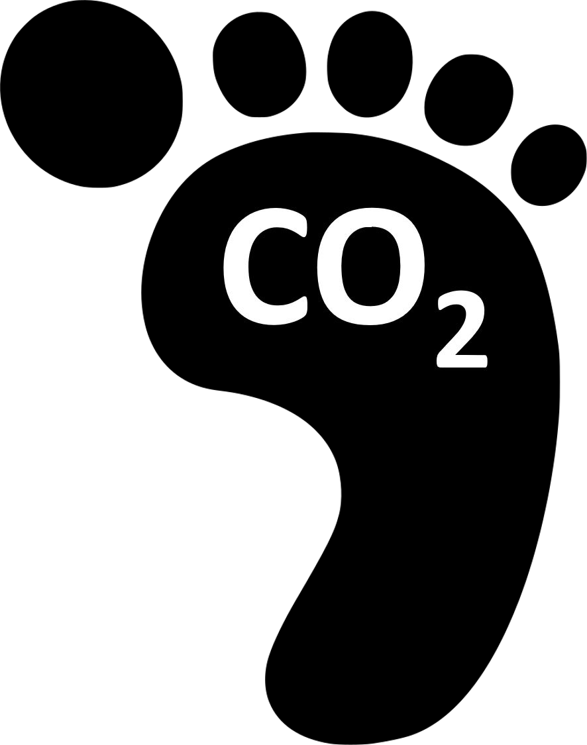
V učilnici se začne pogovor o doma opravljenem delu. S kratkim viharjenjem možganov (brainstormingom) se zberejo vse ideje učencev, nato pa se predlaga izračun povprečnega ekološkega odtisa v razredu.

Učencem naročimo, naj sestavijo seznam možnih strategij / izboljšav, ki jih lahko sprejmemo za zmanjšanje izračunanega ekološkega odtisa, torej, kako narediti naš življenjski slog bolj ekološko trajen! Ideje bodo zbrane v grafiki, zemljevidu ali kratkem videu.

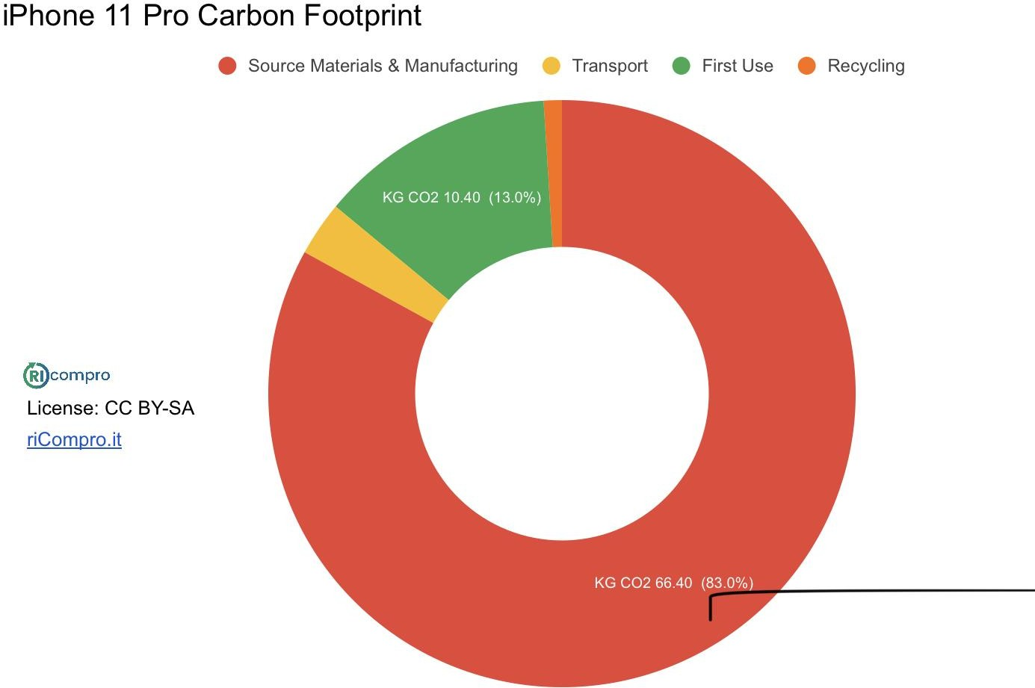

Aktivnosti za zaključek učne aktivnosti in oceno:

Ocena izdelka bo predstavljala prvo formativno preverjanje, ki bo upoštevalo različne faktorje, vključene v mreži za ocenjevanje (ustvarjalnost/kreativnost, točnost, sodelovanje, ...)



Nato bo postavljen zbirni preizkus (sumativna ocena) v obliki dejanske življenjske težave, ki bo služil kot dokaz realne naloge: učenci si bodo zamislili tipični dan, ki bi, če bi ga vpisali v spletni vprašalnik, uporabljen na začetku, nam dal rezultat 1 Zemlje ali manj, torej bi bil popolnoma trajen.

Prof. Alessandro Todaro, Učitelj Naravoslovja

Prof. Hilda Forte, razredničarka

Prof. Elena Maccari, Erasmus+ koordinatorka in prevajalka



